高新区软件环路等18条在建新建市政道路路灯灯杆采购项目
竞争性谈判文件

项目名称：高新区软件环路等18条在建新建市政道路路灯
灯杆采购项目
采购货物名称：灯杆
招标人：中节能晶和科技有限公司

2021年7月

目 录
第一章 采购公告 - 3 -
一、 项目概述 - 3 -
二、采购内容及要求 - 3 -
（一）、需求清单 - 3 -
（二） 、灯具图纸 - 5 -
三、投标人资格要求 - 12 -
四、采购预算 - 12 -
五、最高限价 - 12 -
六、报名及招标文件发售办法 - 12 -
七、投标截止时间及地点 - 12 -
八、开标时间及地点 - 13 -
九、询问、质疑 - 13 -
十、联系人及联系方式 - 13 -
第二章 投标人须知 - 14 -
投标人须知前附件 - 14 -
第三章 采购内容及相关技术要求 - 16 -
（一）、灯杆技术要求 - 16 -
第四章 商务条款 - 17 -
1.交货时间、地点、方式： - 17 -
2.付款方式 - 17 -
3.质量保证要求 - 17 -
4.售后服务 - 18 -
5.中标及合同签订 - 18 -
6.货物的验收 - 18 -
7.货物包装要求 - 19 -
第五章 评标办法 - 19 -
第六章 合同主要条款 - 20 -
第七章 投标文件格式 - 26 -
回执函 - 26 -
附件一 - 27 -
投标响应书 - 27 -
附件二 - 28 -
投标报价明细表 - 28 -
附件三 - 29 -
法定代表人授权委托书 - 29 -
附件四 - 31 -
资格证明文件 - 31 -
附件五 - 32 -
技术要求响应/偏离表 - 32 -
商务条款响应/偏离表 - 33 -

第一章 采购公告
本着“公开、公平、公正”的原则，高新区软件环路等18条在建新建市政道路路灯
灯杆采购项目，我公司现组织公开招标采购，欢迎合格符合资格条件的投标人前来投标。

项目概述
项目名称：高新区软件环路等18条在建新建市政道路路灯灯杆采购项目
项目概况/招标范围：本次招标主要对高新区软件环路等18条在建新建市政道路路灯灯杆改造，现对项目中中杆灯、单臂钢杆路灯、双臂钢杆路灯进行招标采购。（清单附后）

采购内容及要求

（一）、需求清单
序号 | 材料名称描述 | 型号规格、技术及参数要求 |  | 单位 | 采购数量
1 | 中杆灯 | H=15M | 杆高15米，壁厚5.0，上口径φ120，下口径φ280 | 根 | 85
2 | 单臂钢杆路灯 | H=12M | 杆高12米，壁厚4.0，上口径φ90，下口径φ210 | 根 | 2
3 | 单臂钢杆路灯 | H=10M | 杆高10米，壁厚4.0，上口径φ90，下口径φ200 | 根 | 53
4 | 单臂钢杆路灯 | H=9M | 杆高9米，壁厚3.0，上口径φ60，下口径φ185 | 根 | 243
5 | 单臂钢杆路灯 | H=8M | 杆高9米，壁厚3.0，上口径φ60，下口径φ180 | 根 | 202
6 | 双臂钢杆路灯 | H=12M | 杆高12米，壁厚4.0，上口径φ90，下口径φ210 | 根 | 264
7 | 双臂钢杆路灯 | H=9M | 杆高9米，壁厚3.0，上口径φ80，下口径φ185 | 根 | 81

、灯具图纸
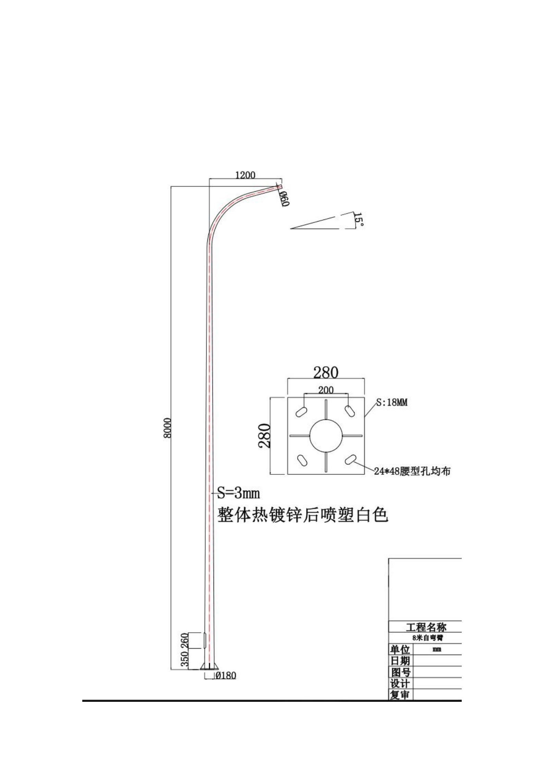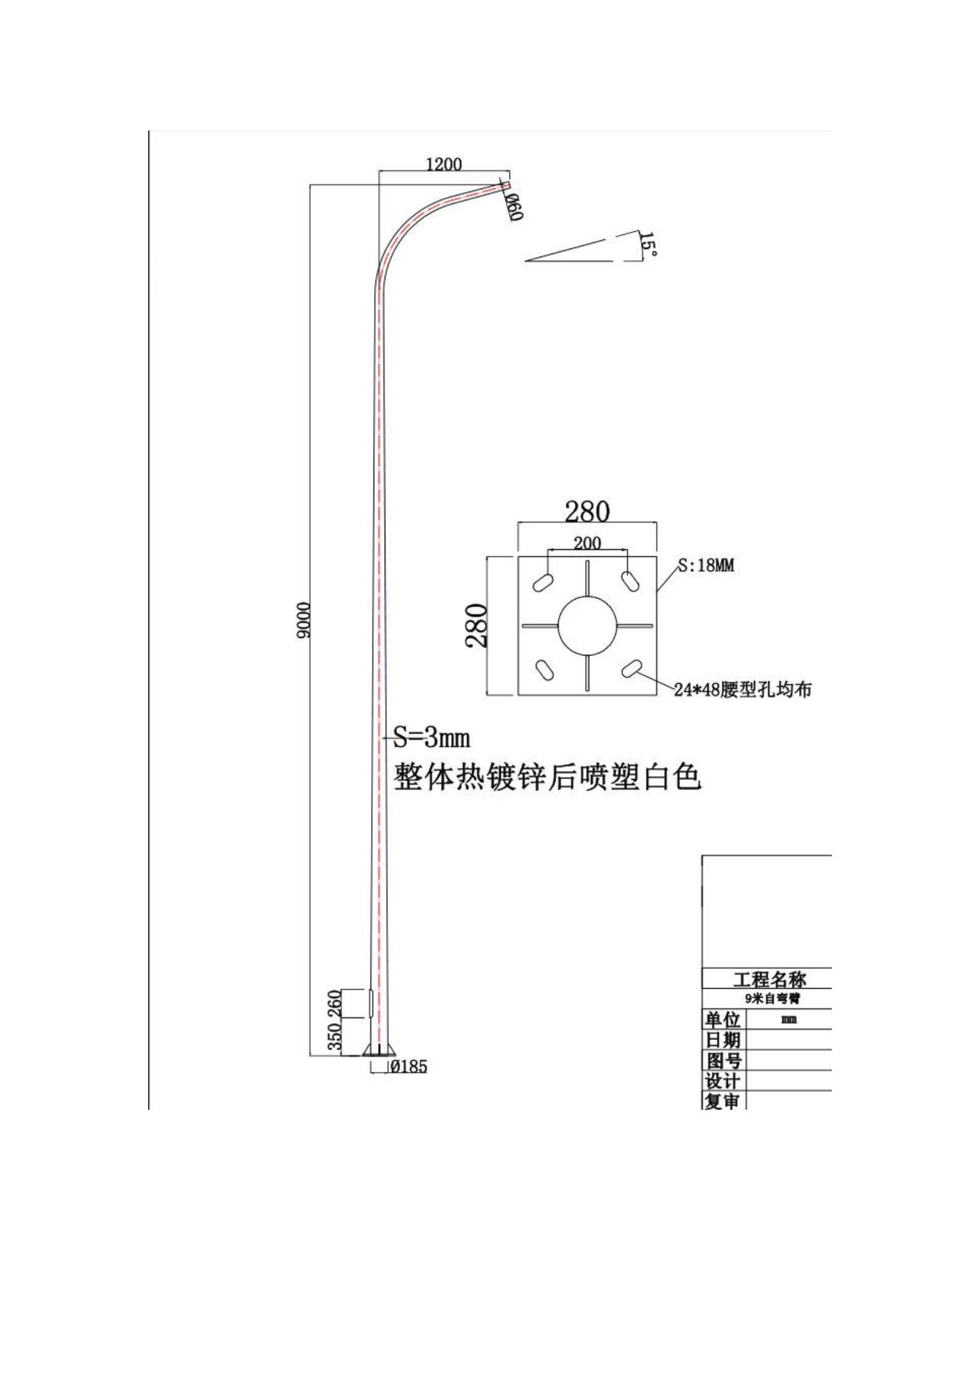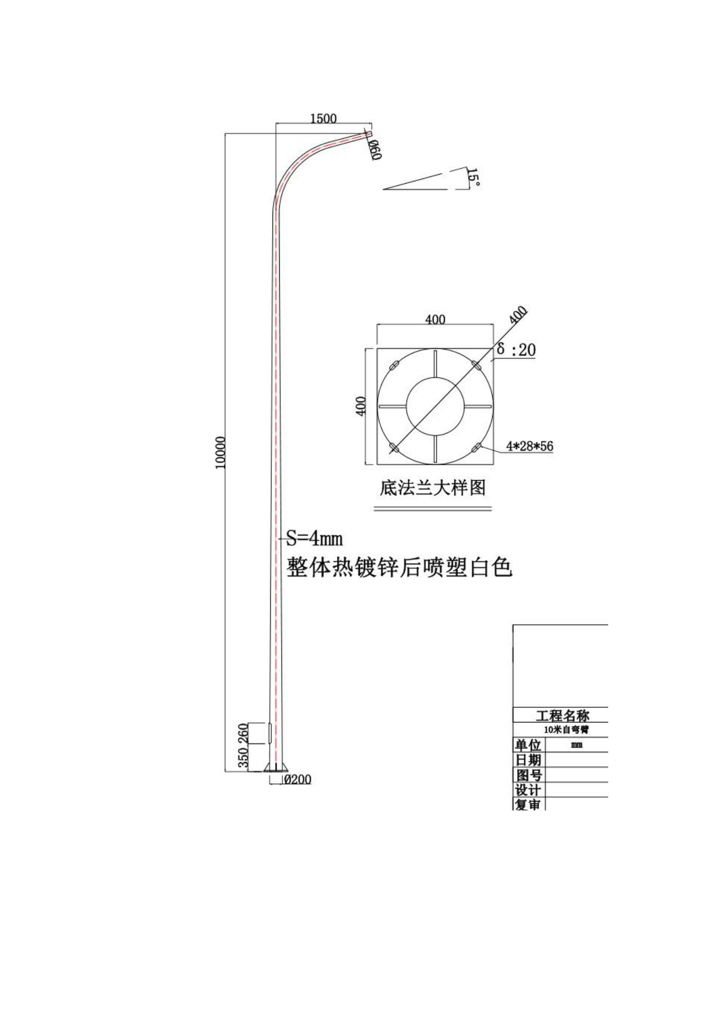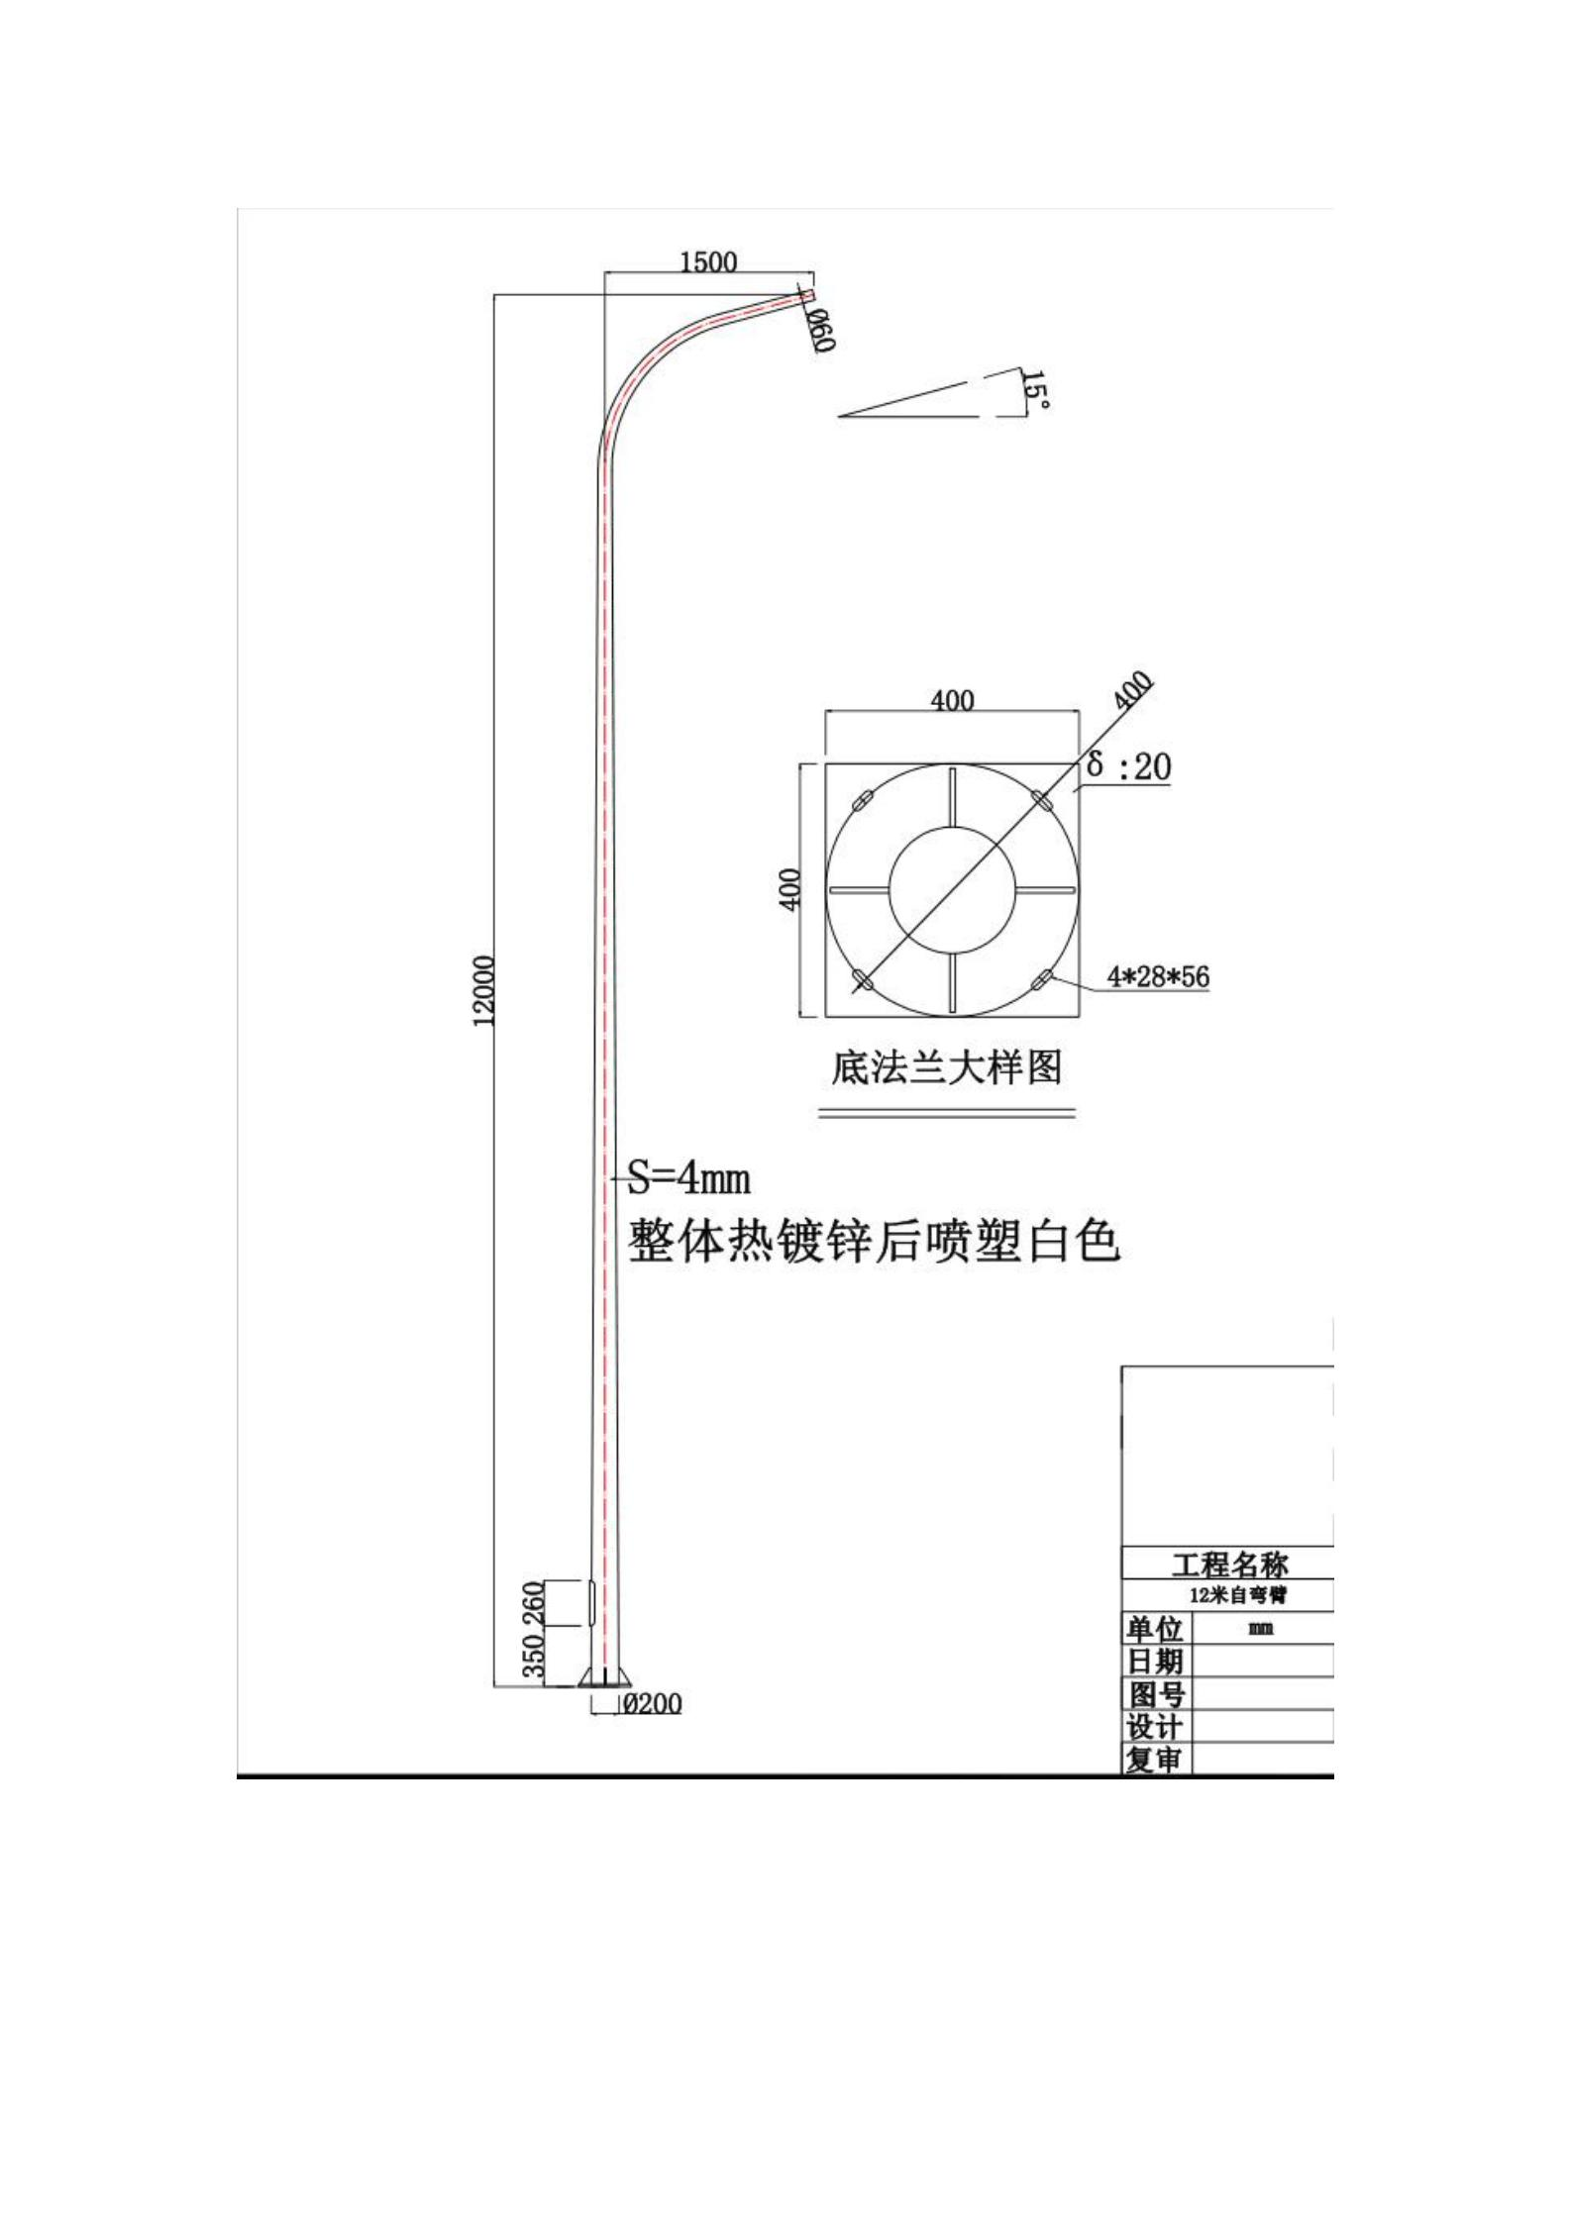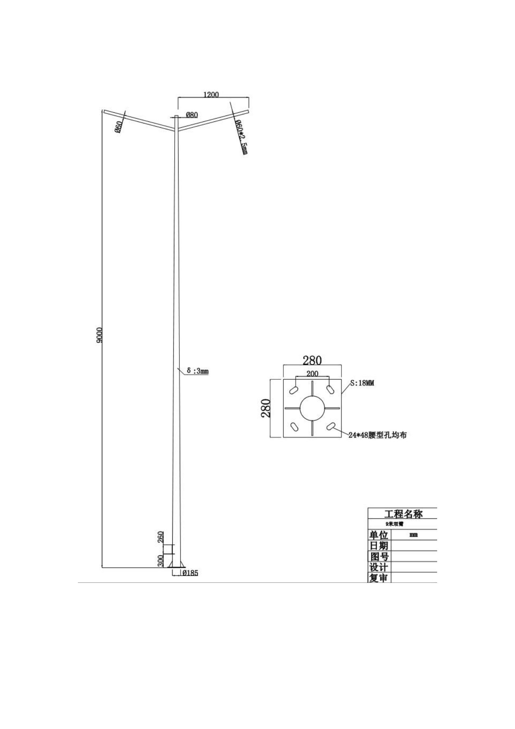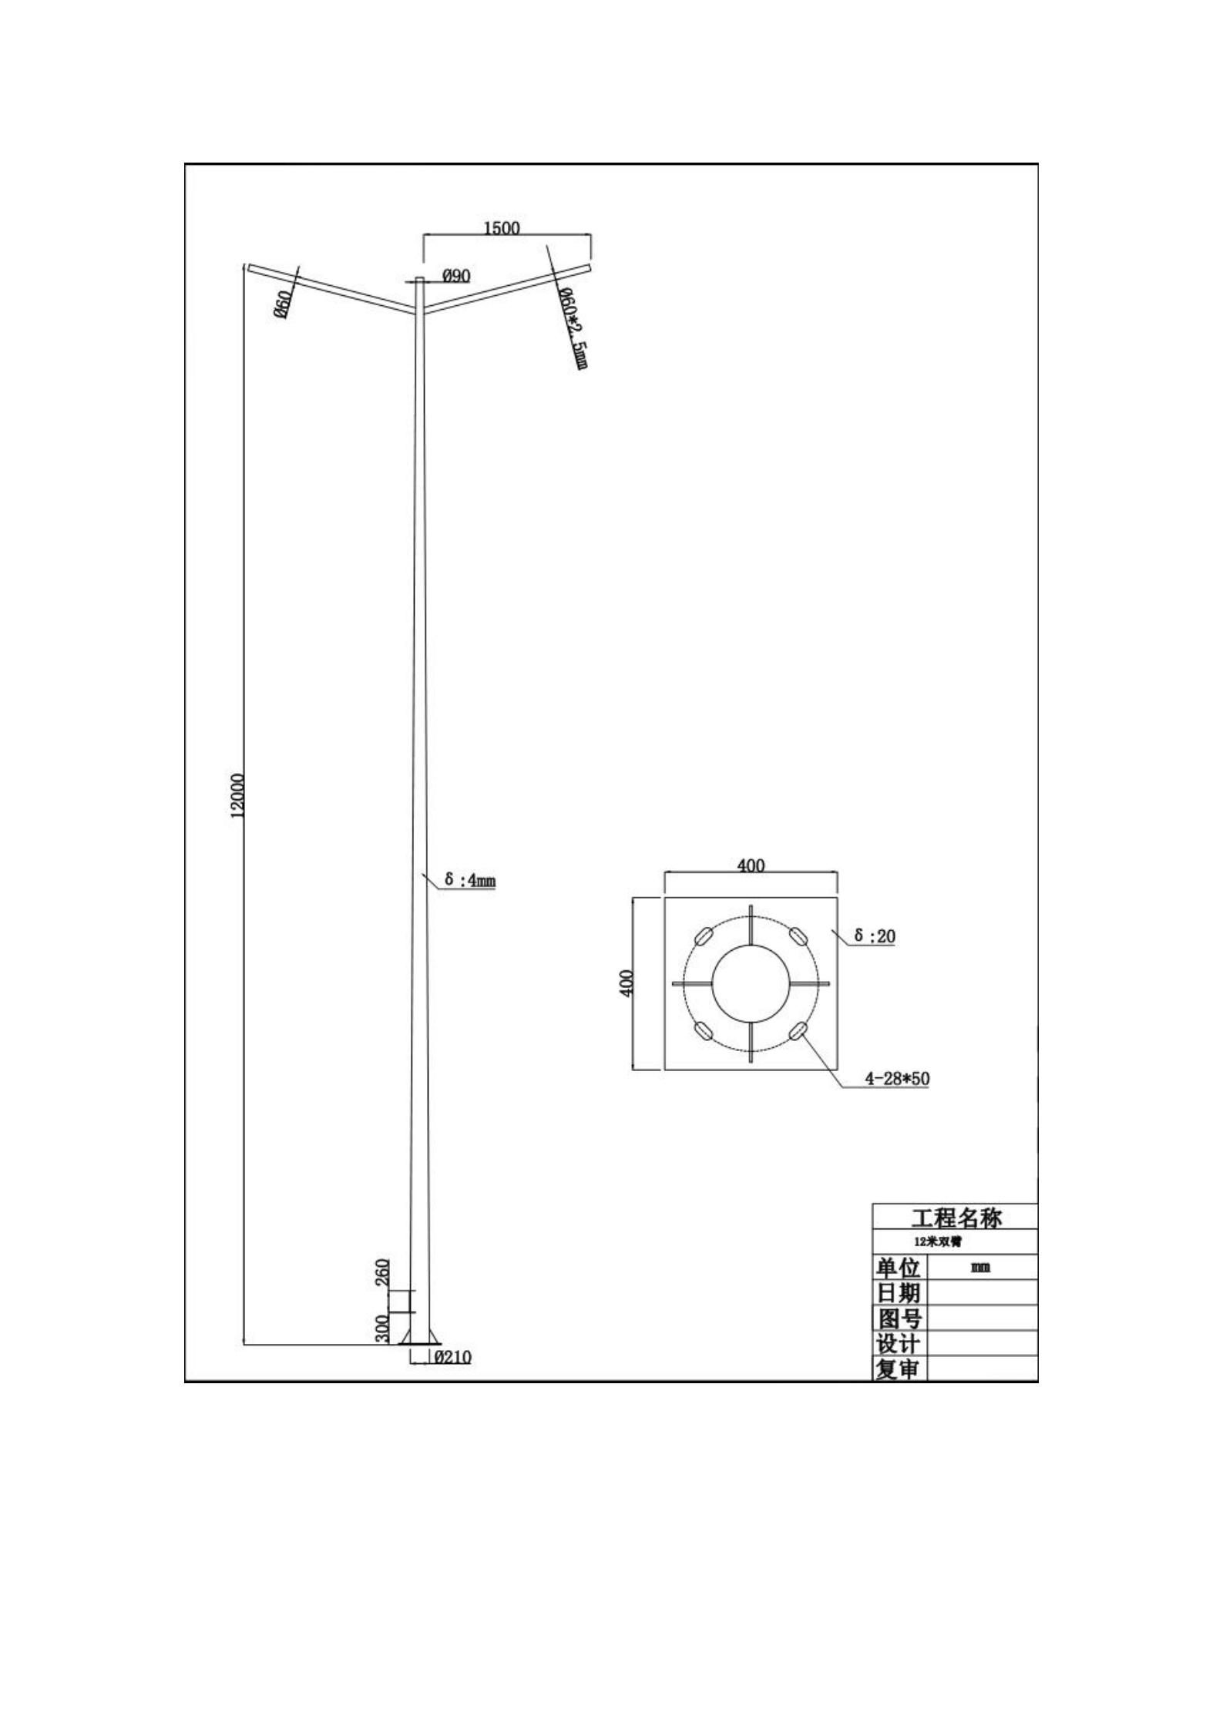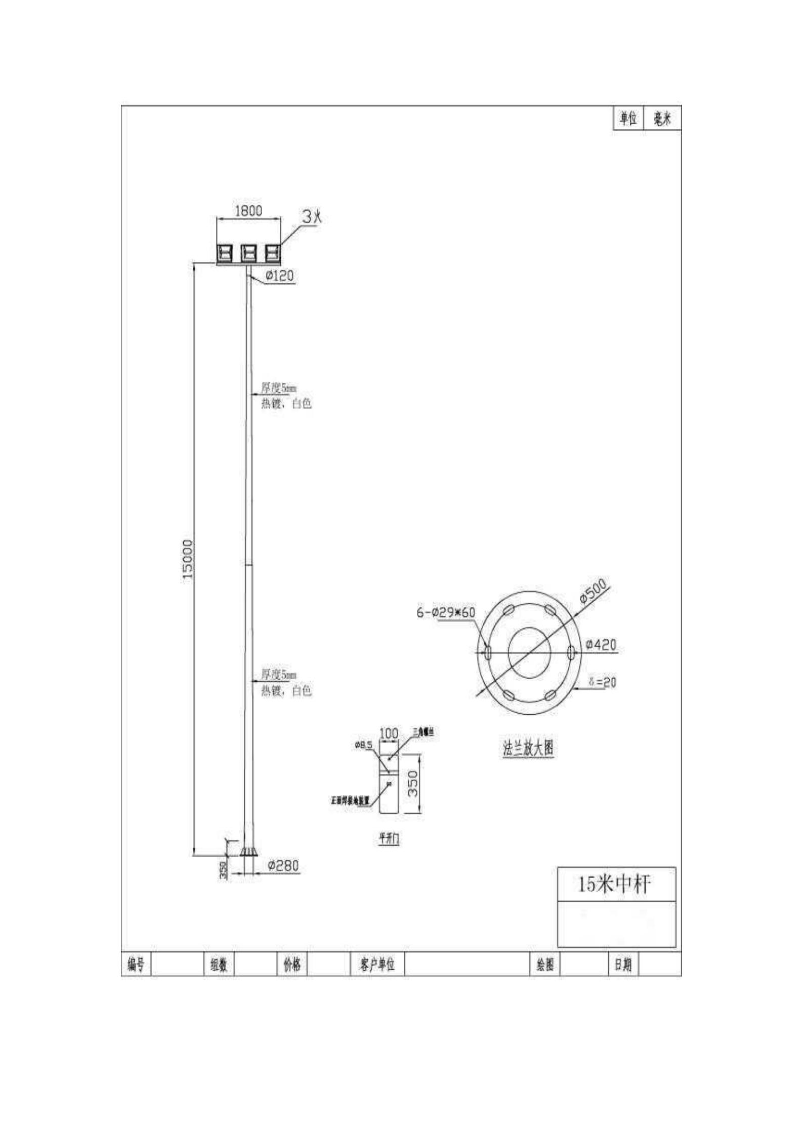

三、投标人资格要求
1.投标人必须符合《中华人民共和国政府采购法》第二十二条之规定：
（1）具有独立承担民事责任的能力；
（2）具有良好的商业信誉和健全的财务会计制度；
（3）具有履行合同所必需的设备和专业技术能力；
（4）有依法缴纳税收和社会保障资金的良好记录；
（5）参加政府采购活动前三年内，在经营活动中没有重大违法记录。
2.投标人注册资本金不低于500万元人民币（含500万元），且在经营活动中没有重大违法记录。
3.本项目不接受联合体竞标，中标方不允许分包转包。
说明：投标人应承担所有与准备和参加投标有关的费用。不论投标的结果如何，招标人均无义务和责任承担这些费用。

四、采购预算
230万元

五、最高限价
同采购预算，超出最高限价的投标报价，视为无效投标。

六、报名及招标文件发售办法
发布在网上。

七、投标截止时间及地点
投标截止时间为2021年7月 12日下午14时（北京时间），所有投标文件应于投标截止时间之前递交到中节能晶和科技有限公司采购部。

八、开标时间及地点
兹定于2021年7月 12日下午14时（北京时间）本时间一定是在投标截止时间之后，在开标地点中节能晶和照明有限公司 一楼信息中心 （公司前台左边）开标。届时请参加投标的代表出席开标会议。
或：具体开标时间及地点另行通知

九、询问、质疑
凡对本次招标提出询问、质疑，请在 投标截止之日三个工作日前，即最迟于2021年7月11日前 与中节能晶和科技有限公司招采购部联系。（询问、质疑须以电邮或信函的形式，文件形式为加盖公章的彩扫件及可编辑版的WORD版）。

十、联系人及联系方式
招标人：中节能晶和科技有限公司
地 址：江西省南昌市高新区艾溪湖北路689号
邮 编：330096
联 系 人：齐晟睿（集采部）
电 话：0791-88159587
电子邮箱：hujuanjuan@latticelighting.com

中节能晶和科技有限公司 采购部
2021年7 月5 日

第二章 投标人须知

投标人须知前附件
序号 | 编列内容
1 | 招标人名称：中节能晶和科技有限公司  地 址：江西省南昌市高新区艾溪湖北路689号  联 系 人：齐晟睿 （集采部）  电 话：0791-88159887  电子邮箱：qishengrui@lattice.com  邮 编：330096
2 | 项目名称 | 高新区软件环路等18条在建新建市政道路路灯灯杆采购项目
3 | 招标方式 | 竞争性谈判采购
4 | 质量要求 | 满足国家规范标准、满足技术要求。
5 | 交货期要求 | 见第四章商务条款
6 | 投标货币 | 人民币
7 | 投标人资格要求 | .投标人必须符合《中华人民共和国政府采购法》第二十二条之规定：  （1）具有独立承担民事责任的能力；  （2）具有良好的商业信誉和健全的财务会计制度；  （3）具有履行合同所必需的设备和专业技术能力；  （4）有依法缴纳税收和社会保障资金的良好记录；  （5）参加政府采购活动前三年内，在经营活动中没有重大违法记录。  2.投标人注册资本金不低于500万元人民币（含500万元），且在经营活动中没有重大违法记录。  3.本项目不接受联合体竞标，中标方不允许分包转包。  说明：投标人应承担所有与准备和参加投标有关的费用。不论投标的结果如何，招标人均无义务和责任承担这些费用。
8 | 是否接受联合体投标 | 本项目不接受联合体投标，不接受分项投标，不接受转包或分包。
9 | 评标办法 | 最低价法或综合评分法
10 | 投标保证金要求 | þ不需要  □需要
12 | 询问、质疑时间 | 凡对本次招标提出询问、质疑，请在 投标截止之日三个工作日前，即最迟于2021年7月11日前 与中节能晶和照明有限公司招投标部联系。（询问、质疑须以电邮或信函的形式，文件形式为加盖公章的彩扫件及可编辑版的WORD版）。
13 | 招标人书面澄清的时间 | 收到投标人疑问函三个作日内。
14 | 投标样品 | þ不需要  □需要 若需要，此处可补充样品的具体要求
19 | 投标截止时间及地点 | 投标截止时间为2021年7月12日下午14时（北京时间），所有投标文件应于投标截止时间之前递交到中节能晶和科技有限公司采购部。
20 | 开标时间及地点 | 兹定于2021年7月12日下午14时（北京时间）本时间一定是在投标截止时间之后，在开标地点中节能晶和科技有限公司 一楼信息中心 （公司前台左边）开标。届时请参加投标的代表出席开标会议。  或：具体开标时间及地点另行通知
21 | 声明 | 1、投标人自行承担投标过程中产生的费用。无论何种因素导致采购项目延期开标、废标（流标）、投标人未中标、项目终止采购的，招标人均不承担投标人的投标费用。  2、投标人在投标、合同履行过程中必须做好安全保障工作，不得因项目实施而危及自身及第三方人员、财产安全。若发生任何安全事故，由投标人自行承担一切责任并赔偿损失。

第三章 采购内容及相关技术要求

（一）、灯杆技术要求
1、热镀锌工艺
应采用热浸锌内外表面防腐处理，厚度≥65um符合GB/T13912-2002标准，设计使用寿命应不低于30年，镀锌表面应光滑美观，颜色基本一致，锤击试验后不起皮、不剥落。提供镀锌测试报告。
2、喷塑工艺
喷塑应采用优质户外纯聚脂塑粉，塑层质量稳定，不褪色，不脱落，附着力强，抗强烈的太阳紫外线，抗强紫外线，设计使用寿命不低于30年，厚度≥80um，符合ASTMD3359-2002标准。提供喷塑检测报告。喷塑防护要求：膜厚度≥80um，附着力强，刀片划痕（15×6㎜方格）不起皮、不脱落。表面平整光滑，色泽基本一致。
3、杆体所用Q235钢材强度与表面结构要符合国家相应标准。所有固定螺栓、螺母等使用不锈钢材料（地脚螺栓、螺母除外）。
4、杆体观感
外型及尺度契合需求，外型流通调和，漂亮大方，色泽均匀，锥度比合理。杆体外表润滑共同，无横向焊缝。密封灯杆并包顶端以防水气进入，防水内漏办法牢靠。灯杆的底部带有基底法兰盘，通过地脚螺栓设备在根底上。
灯杆下部电器保护门内应设有专用接线盒和接地螺栓。接线盒设备在灯杆支架上，支架的螺孔相对尺度应依据操控板的实践尺度断定，设备方位应便于修理。
路灯杆笔直度查验：灯杆直立后，运用经纬仪对杆的两向笔直度作查验，笔直度误差应≤0.2%。灯杆描绘运用寿命30年。
5、灯杆内部电缆穿线通道应畅通无阻，易于穿线，并没有尖凸边缘、毛边、齿状物及类似情况，避免损伤电缆线。
6、灯杆满足防雷击及接地要求：接地采用“TT”系统，所有灯杆及外露金属物件均做等电位连接，每隔3盏灯接地一处，所有接地并联后总电阻不大于4欧，接地极选用2.5米长，50*5的镀锌角钢，角铁顶部用100*100*10的镀锌角铁做保护帽。
7、适应环境温度：-30—50摄氏度；抗腐蚀限年：30年。
8、灯杆必须出具检测报告。

第四章 商务条款

1.交货时间、地点、方式：
（1）交货时间：2021年7 月25 日开始交货，7 月30 日前合同项下所有货物到货完成。
（2）交货地点：甲方指定地点。
（3）交货方式：专车运输,乙方负责办理运输至甲方指定地点并承担运费和风险收货人以甲方名义收取货物，甲方对收货人签收货物行为认可并承担责任。

2.付款方式
（1）每批次货物到达现场并验收合格，且甲方收到项目业主65%到货款后十个工作日内，甲方凭乙方开具的增值税专用发票向乙方支付每批次到货总金额的65%作为到货款。
（2）每批次产品安装调试完毕，经采购人验收合格，且甲方收到项目业主支付的25%验收款后十个工作日内，甲方凭乙方开具的增值税专用发票向乙方支付每批次到货总金额的25%作为验收款；剩余10%作为质量保证金，质量保证金在质保期满十二个月，且甲方收到项目业主支付的相应款项后，甲方凭乙方开具的增值税专用发票向乙方无息支付。
（3）甲方支付货款前，乙方应按经甲方确认的到货总金额开具增值税专用发票，并于发票开具后 五 日内提交给甲方；甲方收到乙方提供的发票后 五 日内完成发票审核工作，按甲方支付审批程序完成支付相应款项。如乙方开具的发票不规范、不合法或涉嫌虚开，乙方不仅应承担赔偿责任，且不能免除其开具合法发票的义务；如因乙方延迟提供发票导致甲方延期付款，甲方无需承担延期付款之违约责任。

3.质量保证要求
（1）乙方应保证产品是全新、未使用过的，符合中华人民共和国国家标准或行业标准的质量、规格和性能的要求。乙方应保证所提供的产品经正确安装、正常运转和保养在其使用寿命期内应具有可靠的性能。
（2）乙方对所售产品保证质量，并提供出厂检验报告、合格证或甲方要求提供的其它质量证明文件。甲方有权拒绝接收乙方无出厂检验报告、合格证书或证书不全的产品，拒绝接收实际产品与检验报告、证书不符的产品，由此产生的所有费用及责任均由乙方承担；造成甲方的工期延误或其他经济损失的，乙方应责任赔偿。
（3）杆件质保期5年，使用寿命30年，自项目竣工验收合格之日起计。
（4）在产品质量保证期之内，乙方对所供产品因设计、工艺或材料的缺陷而发生的不足或故障负责：
4.1质保期内，若因产品质量问题导致的损坏，乙方免费维修或给予更换，因此产生的费用由乙方承担；若产品经 2 次更换或维修仍无法正常使用或无法符合甲方要求的（或本合同约定要求的），甲方有权退货，乙方应退还甲方所付款项，同时造成甲方损失的，乙方应予以赔偿。
4.2质保期内，因甲方安装使用不当、转移运输等原因、第三方原因或不可抗力原因造成产品毁坏、缺失等，乙方不承担责任。乙方应甲方要求进行维修，费用由甲方承担。
4.3因乙方提供的产品出现质量问题，甲方应当在发现后及时通知乙方，乙方保证在得到通知后48小时内予以答复并提出解决方案，甲方应提供条件协助乙方解决；乙方未在要求的时间内答复的，甲方有权自行处理，但因此产生的费用由乙方承担，同时造成甲方损失的，乙方应予以赔偿。
5、知识产权：乙方对其所销售的货物应当享有知识产权或经权利人合法授权，保证没有侵犯任何第三人的知识产权和商业秘密等权利。甲方使用乙方提供的货物对第三人构成侵权的，应当由乙方承担全部法律责任，给甲方造成损害的，乙方应当承担赔偿责任。甲方委托乙方开发的产品，甲方享有知识产权，未经甲方许可不得转让任何第三人。

4.售后服务
投标人根据5年运营质保期，标注清楚报价所包含的售后服务内容，并提供针对本项目的详细售后服务方案。

5.中标及合同签订
中标结果公布时间：评审结束后5天内发布
合同签订时间：拿到中标通知书后，30天内签订合同，逾期取消中标资格。

6.货物的验收
（1）验收标准：甲方技术人员确认的图纸和承认书为依据。
（2）甲方在收到乙方交付的货物当日组织初步验收（初步验收仅对数量、外观等确认，不代表对产品质量的确认，亦不能免除乙方后续履约过程中因为产品质量问题而应当承担的责任）。双方组织人员进行验收，初步验收合格由甲方在乙方的《送货单》上签章,或者由本合同中注明的收货人或持有甲方授权委托书的其他人签字认可。
（3）如发现产品的品种、型号、规格、质量或其它不合规定，应及时向乙方提出书面异议。乙方在接到甲方书面异议后，应在 三 天内（另有规定或当事人另行商定期限者除外）负责处理，如产品不合格情况属实，乙方在收到通知之日起【3】日内免费补正补齐，甲方依然按以上验收标准、地点、方式，对补正补齐的产品进行验收。乙方逾期不予处理或收到异议通知后置之不理的，视为同意甲方提出的异议和处理意见，甲方有权将收到的货物自行处理，并另行采购其他厂家的同类产品，因此发生的所有费用和给甲方造成的损失由乙方承担。
（4）货物在交付甲方检验签收之前的风险，包括货物毁损、灭失、安全事故、违法等产生的经济及法律责任均由乙方承担。

7.货物包装要求
（1）乙方所出售的全部货物均应按标准保护措施进行包装，包装应适应于远距离运输、防潮、防震、防锈和多次装卸等要求并应符合甲方的要求，以确保货物安全无损地运抵指定现场。由于包装防护措施不妥而引起的损坏、丢失由乙方负责。
（2） 每一个灯杆有铭牌标识，具体内容甲方提供，乙方负责制作及固定在灯杆指定位置。

第五章 评标办法

计价方式：按清单报价。
评标方法：综合评分法。（产品质量、付款方式）

第六章 合同主要条款
二、交货时间、地点、方式：
1、交货时间：年 月 日开始交货， 月 日前合同项下所有货物到货完成。
2、交货地点：甲方指定地点。
3、交货方式：专车运输,乙方负责办理运输至甲方指定地点并承担运费和风险
甲方收货人： 身份证号码： 联系方式：
收货人以甲方名义收取货物，甲方对收货人签收货物行为认可并承担责任。
三、付款方式：
（1）每批次货物到达现场并验收合格，且甲方收到项目业主65%到货款后十个工作日内，甲方凭乙方开具的增值税专用发票向乙方支付每批次到货总金额的65%作为到货款。
（2）每批次产品安装调试完毕，经采购人验收合格，且甲方收到项目业主支付的25%验收款后十个工作日内，甲方凭乙方开具的增值税专用发票向乙方支付每批次到货总金额的25%作为验收款；剩余10%作为质量保证金，质量保证金在质保期满十二个月，且甲方收到项目业主支付的相应款项后，甲方凭乙方开具的增值税专用发票向乙方无息支付。
（3）甲方支付货款前，乙方应按经甲方确认的到货总金额开具增值税专用发票，并于发票开具后 五 日内提交给甲方；甲方收到乙方提供的发票后 五 日内完成发票审核工作，按甲方支付审批程序完成支付相应款项。如乙方开具的发票不规范、不合法或涉嫌虚开，乙方不仅应承担赔偿责任，且不能免除其开具合法发票的义务；如因乙方延迟提供发票导致甲方延期付款，甲方无需承担延期付款之违约责任。
四、货物的验收
1、验收标准：甲方技术人员确认的图纸和承认书为依据。
2、甲方在收到乙方交付的货物当日组织初步验收（初步验收仅对数量、外观等确认，不代表对产品质量的确认，亦不能免除乙方后续履约过程中因为产品质量问题而应当承担的责任）。双方组织人员进行验收，初步验收合格由甲方在乙方的《送货单》上签章,或者由本合同中注明的收货人或持有甲方授权委托书的其他人签字认可。
3、如发现产品的品种、型号、规格、质量或其它不合规定，应及时向乙方提出书面异议。乙方在接到甲方书面异议后，应在 三 天内（另有规定或当事人另行商定期限者除外）负责处理，如产品不合格情况属实，乙方在收到通知之日起【3】日内免费补正补齐，甲方依然按以上验收标准、地点、方式，对补正补齐的产品进行验收。乙方逾期不予处理或收到异议通知后置之不理的，视为同意甲方提出的异议和处理意见，甲方有权将收到的货物自行处理，并另行采购其他厂家的同类产品，因此发生的所有费用和给甲方造成的损失由乙方承担。
4、货物在交付甲方检验签收之前的风险，包括货物毁损、灭失、安全事故、违法等产生的经济及法律责任均由乙方承担。
五、货物包装要求
1、乙方所出售的全部货物均应按标准保护措施进行包装，包装应适应于远距离运输、防潮、防震、防锈和多次装卸等要求并应符合甲方的要求，以确保货物安全无损地运抵指定现场。由于包装防护措施不妥而引起的损坏、丢失由乙方负责。
2、 每一个灯杆有铭牌标识，具体内容甲方提供，乙方负责制作及固定在灯杆指定位置。
六、质量要求及保证：
1、乙方应保证产品是全新、未使用过的，符合中华人民共和国国家标准或行业标准的质量、规格和性能的要求。乙方应保证所提供的产品经正确安装、正常运转和保养在其使用寿命期内应具有可靠的性能。
2、乙方对所售产品保证质量，并提供出厂检验报告、合格证或甲方要求提供的其它质量证明文件。甲方有权拒绝接收乙方无出厂检验报告、合格证书或证书不全的产品，拒绝接收实际产品与检验报告、证书不符的产品，由此产生的所有费用及责任均由乙方承担；造成甲方的工期延误或其他经济损失的，乙方应责任赔偿。
3、杆件质保期为 5 年，使用寿命30年，自货物竣工验收合格之日起计。
4、在产品质量保证期之内，乙方对所供产品因设计、工艺或材料的缺陷而发生的不足或故障负责：
4.1质保期内，若因产品质量问题导致的损坏，乙方免费维修或给予更换，因此产生的费用由乙方承担；若产品经 2 次更换或维修仍无法正常使用或无法符合甲方要求的（或本合同约定要求的），甲方有权退货，乙方应退还甲方所付款项，同时造成甲方损失的，乙方应予以赔偿。
4.2质保期内，因甲方安装使用不当、转移运输等原因、第三方原因或不可抗力原因造成产品毁坏、缺失等，乙方不承担责任。乙方应甲方要求进行维修，费用由甲方承担。
4.3因乙方提供的产品出现质量问题，甲方应当在发现后及时通知乙方，乙方保证在得到通知后48小时内予以答复并提出解决方案，甲方应提供条件协助乙方解决；乙方未在要求的时间内答复的，甲方有权自行处理，但因此产生的费用由乙方承担，同时造成甲方损失的，乙方应予以赔偿。
5、知识产权：乙方对其所销售的货物应当享有知识产权或经权利人合法授权，保证没有侵犯任何第三人的知识产权和商业秘密等权利。甲方使用乙方提供的货物对第三人构成侵权的，应当由乙方承担全部法律责任，给甲方造成损害的，乙方应当承担赔偿责任。甲方委托乙方开发的产品，甲方享有知识产权，未经甲方许可不得转让任何第三人。
七、保密义务
1、甲、乙双方在采购和履行合同过程中所获悉的对方属于保密的内容，甲乙双方均有保密义务。保密内容包括但不限于：产品价格、销售计划、客户清单、收受方所出具并签署的附件、本合同相关的信息、计算机资料、书面文件等，未经书面许可，任何一方不得向第三方泄密。
2、保密期限：在本合同有效期间及合同终止后 五 年。
八、违约责任
1、如果乙方提供的产品不符合质量标准或存在产品质量缺陷，甲方有权以下列一种或几种方式结合起来解决索赔事宜：
①、退货并将货款退还给甲方，由此发生的一切费用和损失由乙方承担。
②、根据货物的质量状况以及甲方所遭受的损失，按质论价，降低货物的价格。
③、乙方应在接到甲方通知后七日内负责以符合合同规定的规格、质量和性能要求的新零件、部件和设备来更换有缺陷的部分或修补缺陷部分，其费用由乙方负担。同时，乙方应在约定的质量保证期基础上相应延长修补和更换件的质量保证期。
1.1、如果在甲方发出索赔通知后 7 日内乙方未作答复，上述索赔视为已被乙方接受。如果乙方未能在甲方发出索赔通知后 7 日内或甲方同意延长的期限内，按照上述规定的任何一种方法采取补救措施，甲方有权从应付货款或质量保证金中扣除索赔金额，如仍不足以弥补甲方损失的，甲方有权进一步要求乙方赔偿。
2、迟延交货的违约责任
2.1、乙方应按照本合同规定的时间、地点交货和提供服务。在履行合同过程中，如果乙方遇到可能妨碍按时交货和提供服务的情形时，应及时以书面形式将迟延的事实、可能迟延的期限和理由通知甲方。
2.2、除不可抗力情况外，如果乙方没有按照合同规定的时间交货和提供服务的，甲方有权从货款中扣除误期赔偿费而不影响合同项下的其他补救方法，赔偿费按每日赔偿迟交货物的交货价或延期服务的服务费用的 百分之零点二（0.2%） 计算，直至交货或提供服务为止，并承担甲方因此所受的损失费用。但误期赔偿费的最高限额不超过合同价的 百分之十 （10%） ，一旦达到误期赔偿的最高限额，甲方有权终止合同。
2.3、如果乙方迟延交货，甲方有权终止全部或部分合同，并依其认为适当的条件和方法按同期市场价向第三方购买与未交货物类似的货物，乙方应承担甲方因购买类似货物而增加的费用。同时，若甲方选择终止部分合同，乙方应继续执行合同中未终止的部分。
3、不能交货的违约责任
3.1、乙方不能交货的，应向甲方偿付不能交货部分货款的 5 ﹪的违约金，除非双方另行约定，超过约定交货期 15 日，视为乙方不能交货。
3.2、乙方所交产品不符合合同规定的，应根据产品的具体情况，由乙方负责包换或包修，并承担修理、调换或退货而支付的实际费用。乙方不能修理、不能调换或经修理、调换后仍无法符合甲方要求及合同要求的，按不能交货处理。
4、乙方提前交货的，甲方接受并收货的，甲方仍有权按合同规定的时间付款。
5、在合同履行中，因乙方产品、服务、工程等标的所使用之原料、工艺、技术等不符合本合同约定或未能达到实现本合同目的所应有之标准时，甲方有权不予支付相应款项或要求乙方立即返还该款项，同时后期货款有权不予支付。
6、乙方不能提供货物合格证书或要求的相关其他单证的，甲方有权拒绝收货，因此产生的费用和损失由乙方负责。
7、在质保期内，乙方未按要求期限进行维修或更换的，乙方应向甲方支付违约金 5000元/次。经甲方书面催告，乙方在合理期限内仍未履行义务的，甲方有权解除合同或交由第三方进行维修，因此产生的费用和损失由乙方承担。
8、乙方未按合同约定向甲方提供真实、有效、合格的增值税专用发票（包含税务机关代开），并准确填写发票项目的，视为乙方违约，甲方有权拒付相应货款。
9、乙方应提供真实、有效、合格的发票，由于乙方原因造成甲方无法抵扣相应税款，甲方有权拒收或于发现问题后退回，乙方应无偿更换有效发票，拒绝或逾期不更换发票的，造成甲方损失的金额及相关风险，由乙方予以承担。
10、甲方应按照合同的约定按时支付相应的货款，除不可抗力外，每日赔偿未支付款项的 百分之零点五（0.5%） ，但延期赔偿费的最高限额不超过合同价的 百分之十（10%）。
11、甲方未按合同约定的交货期限超过六个月，除应承担全部运输费用外，每逾期1日应当向乙方支付未收货部分总价【0.5】%的保管费。
12、因甲方违约行为导致乙方损失的，包括但不限于乙方另行处置货物与本合同约定价格的差价（根据乙方与第三方签订的合同计算）、运输费（根据运输方出具的发票或收据计算）与保管费（根据实际保管时间计算）等，乙方有权要求甲方承担赔偿责任。
13、合同生效后，任何一方单方终止合同的，按合同总价的 10﹪ 向对方偿付违约金。
九、文书送达
1、本合同乙方的指定联系人进行的签收即视为乙方的签收；
2、甲方确认下列地址作为本合同项下乙方送达各类通知、函件等文件材料，及司法机关、仲裁机构、公证机关送达各类诉讼文书、仲裁文书、法律文书的有效送达地址：
2.1.直接送达及邮寄地址
收 件 人：周晓飞
电 话：13677091692
地 址：江西省南昌市高新区艾溪湖北路689号
邮政编码：334600
2.2.电子方式送达地址（可选择填写一项或者多选或者不选）
电子邮箱：zhouxiaofei@latticelighting.com
上述送达地址适用于本合同有关的通知函送达、民事诉讼的保全程序、先予执行程序、诉讼程序、执行程序、强制执行公证等所有司法程序/或所有仲裁程序/或所有公证程序。
3、甲方确认，如本合同中已填写电子方式送达地址中的一项或者多项，即表示甲方明确同意接受其中一种或多种电子方式送达。
3.1.采用直接送达的，送达人当场在送达回证上记明情况之日为送达之日；
3.2.采用邮寄送达的，乙方或司法机关、仲裁机构、公证机关按上述邮寄地址交邮，实际签收（含代收）之日为送达之日，如无人签收或拒收，则邮件被退会之日视为送达之日；
3.3.采用电子方式送达的，乙方或司法机关、仲裁机构、公证机关按上述电子方式送达地址发送。成功发出之日为送达之日。如由于甲方提供的电子送达地址错误、不再有效等原因导致无法发送成功的，则电子文件被回退之日视为送达之日。
4、甲方在确认上述送达地址后如有变更的，应以书面方式告知乙方，并保留乙方签收回执；在合同债务进入诉讼或仲裁阶段或公证执行阶段后，则须以书面方式告知法院或仲裁机构或公证机关。
5、乙方已依法向甲方提示了上述条款的内容，甲方已知悉并完全了解上述条款并同意承担法律后果。
十、合同的变更
1、本合同生效后，甲乙双方均不得随意变更或解除合同。如若双方未就变更事项签订补充协议的，提出变更方仍应依本合同约定继续履行，否则视为违约。
2、在合同履行过程中，甲、乙双方可就合同履行的时间、地点和方式等有关内容协商进行变更。协商一致后，双方应签订书面的补充协议，与本合同具有同样的法律效力。
3、双方承诺本合同签署处地址为双方法定、有效的地址，向该地址寄送相应的材料即视为有效送达；如有变更须以书面并加盖公章的方式告知对方，否则本合同地址仍具有法律效力。
十一、合同中止与终止
1、合同的中止
1.1、合同在履行过程中，因采购计划调整，甲方可以要求中止履行，待计划确定后继续履行，但应在合理的时间内书面通知乙方，此时甲方不构成违约；
1.2、合同履行过程中因供应商就采购过程或结果提起投诉的，甲方认为有必要或财政部门责令中止的，应当中止合同的履行，此时甲方不构成违约。
2、合同的终止
2.1、乙方未能依照本合同约定条件履行合同，已构成根本性违约的，甲方有权终止本合同，并追究乙方的违约责任。
2.2、如果乙方丧失履约能力或被宣告破产，甲方可在任何时候以书面形式通知乙方终止合同而无需给乙方补偿。
2.3、如果合同的履行将损害国家利益或社会公共利益，甲方有权终止合同的履行，给乙方造成损失的予以适当补偿。
十二、其他事项
1、不可抗力：由于地震、台风、水灾、火灾、战争等不可抗力，双方可以根据不可抗力事件对本合同履行的影响程度，协商决定是否终止本合同，或者全部或部分免除履行本合同的责任、或者延期履行本合同。
2、本合同签订后，本合同未尽事宜，双方仍可通过友好协商的方式解决。经双方协商一致，可以签订补充合同，作为本合同的附件，与本合同具有相同法律效力。
3、争议解决方式
3.1、合同双方应通过友好协商，解决在执行合同过程中所发生的或与合同有关的一切争端。 如协商不能解决的，双方同意提交甲方所在地人民法院诉讼解决。
3.2、如诉讼事项不影响合同其它部分的履行，则在诉讼期间，除正在进行诉讼的部分外，合同的其它部分应继续执行。
4、本合同数量为暂定数量，甲方可根据实际进行数量增减。在不改变合同其他条款的前提下，甲方减少数量的，不属于违约；甲方增加数量的，乙方应按本合同条款执行，并就此与乙方签订补充合同，乙方不得拒绝。
5、本合同一式 贰 份，甲、乙双方各执 壹 份，经双方法定代表人或其授权代表签字并盖章后生效。
甲方： | 乙方：
法定代表人： | 法定代表人：
委托代理人： | 委托代理人：
开户银行： | 开户银行：
银行账号： | 银行账号：
税 号： | 税 号：
地址：  电 话：0791－88152890 | 地址：  电话：

第七章 投标文件格式

回执函

我公司于2021年 月 日知悉贵单位关于 的投标事由，并自行下载招标文件。经我公司研究决定参加此项目投标,并愿意接受投标响应书的约束。如果我公司最终承揽该项目，我们同意招标文件中所列条款自动成为合同附件，与合同正文拥有同等效力。

单位名称(盖章)：
日 期：2021年 月 日

附件一

投标响应书

致：中节能晶和科技有限公司
根据中节能晶和科技有限公司 招标文件的要求,签字人 (姓名、职务） 经正式授权并代表 (投标单位名称、地址） ，提交投标文件 一 正本和 四 副，我方愿以人民币大写: 元整(小写: )的总价承包本采购招标文件范围内的全部内容。
2.如果我方中标,我方将在规定的时间内按中标价同贵方签订承包合同,如果违约,贵方有权中止我方中标并选择其它中标单位。
3.我公司将按招标文件的规定履行合同责任和义务。
4.我公司同意提供按照采购单位可能要求的与其招标活动有关的一切数据或资料，完全理解贵方不一定要接受最低的报价或收到的任何报价。
- 与本次采购招标有关的一切正式往来通讯请寄：

地址：_________________ 邮编：__________________
电话：_________________ 传真：__________________
授权代表姓名(签字)：_______________
投标单位名称：_________________ (全称并加盖公章)
日 期：_______年____月___日

附件二

投标报价明细表
项目名称：
货币单位：人民币元
序号 | 名称 | 规格型号及主要技术参数 | 品牌 | 产地 | 单位 | 数量 | 单价 | 总价
报价说明：
1.根据清单内容报价，如清单存在漏项，投标人可视情况增加。
2.清单中投标人没有填入单价或价格的子目，其费用视为己包含在清单中其他相关子目的单价或价格之中。
3.以上报价均含13%专用增值税、运输、卸货等费用。
投标单位名称：_________________ (全称并加盖公章)
授权代表姓名(签字)：_______________
日 期：_______年____月____日

附件三

法定代表人授权委托书
中节能晶和科技有限公司：
兹授权 同志为我公司参加贵单位组织的 招标活动的授权代表人，全权代表我公司处理在该项目中的一切事宜。
授权期限从 年 月 日起至 年 月 日止。
授权代表人无转委托权。

投标单位名称： (全称并加盖公章）
法定代表人 （签字或盖章）
签发日期： 年 月 日

附：授权代表人姓名：
职 务： 性别：
身份证号码：

粘贴法定代表人身份证(彩色扫描件)

粘贴被授权代表身份证(彩色扫描件)

附件四

资格证明文件
1.符合《中华人民共和国政府采购法》第二十二条之规定的证明文件
1.1、具有独立承担民事责任的能力的证明文件
如投标人是企业的包括（合伙企业）应提供有效的“企业法人营业执照”或“营业执照”；如投标人是事业单位的应提供“事业单位法人证书”；
1.2具有良好的商业信誉和健全的财务会计制度的证明文件
投标人是法人的，提供近两年度任意一年经审计的财务状况报告，或在开标前三个月内其基本开户银行出具的资信证明；
1.3具有履行合同所必须的设备和专业技术能力的证明文件
投标人提供具有履行合同所必须的设备和专业技术能力的承诺函；（格式自拟）
1.4有依法缴纳税收和社会保障资金的良好记录的证明文件
4-1税务登记证（实行“三证合一”的不需单独提供）和开标前六个月内任意一个月的缴税凭证或证明；
4-2开标前六个月内任意一个月的缴纳社会保障资金的凭证或当地社会保障局出具的缴纳明细。
说明：依法免税或不需要缴纳社会保障资金的投标人，应当提供相关文件证明其依法免税或不需要缴纳社会保障资金。
1.5参加政府采购前三年内,在经营活动中没有重大违法记录的证明文件
参加政府采购前三年内,在经营活动中没有重大违法记录声明函；（注：重大违法记录，是指投标人因违法经营受到刑事处罚或者责令停产停业、吊销许可证或者执照、较大罚款等行政处罚。）
2.其它投标人认为需要提交的资格证明文件
以上资料投标文件中提供加盖公章的复印件。

附件五

技术要求响应/偏离表
按招标文件规定填写 |  | 按响应投标人实际内容填写 |  | 响应内容所在页码
序号 | 货物要求及规格 | 货物技术规格及配置描述 | 偏离说明（包括品牌、型号等） | 响应内容所在页码
说明：投标单位递交的投标文件若与采购招标文件要求有不同时，应逐条列在上表中，在偏离说明中填写,并作出说明。否则将认为投标单位完全接受采购招标文件中所有技术要求。

投标单位名称： (全称并加盖公章）
日 期： 年 月 日

商务条款响应/偏离表
序号 | 内 容 | 按招标文件规定填写 | 按响应投标人实际内容填写 | 偏离说明 | 响应内容所在页码
1
2
3
4
5
6
说明：商务条款含资格条件符合性内容、供货时间、付款方式、质保期、售后服务及投标人认为需要说明的内容。

投标单位名称： (全称并加盖公章）
日 期： 年 月 日

